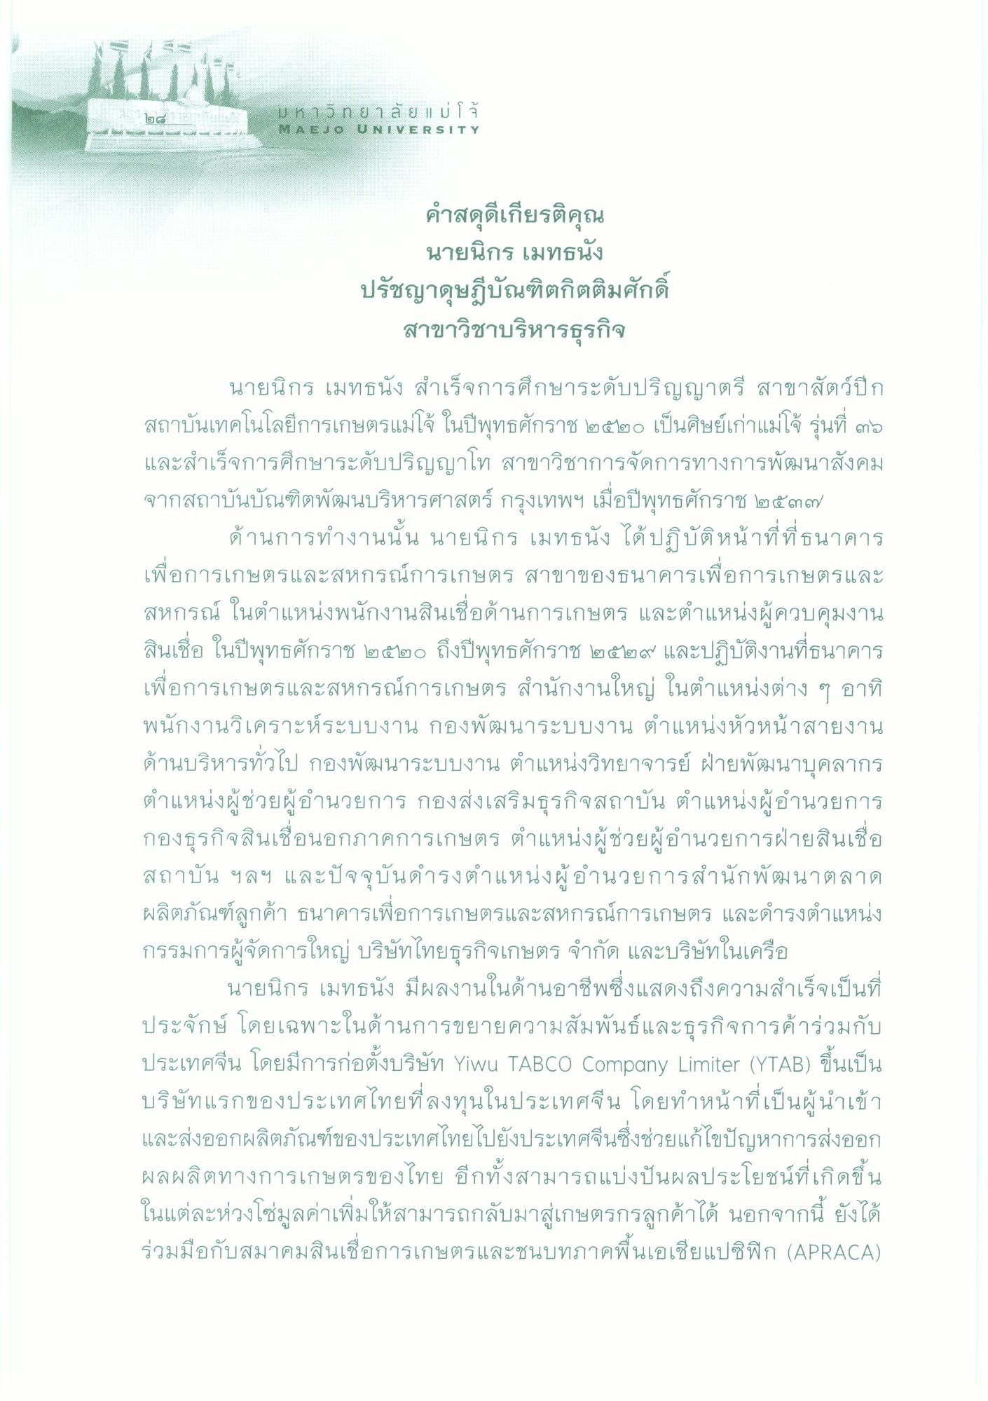
២៨
ม ห า ก ย าลัย || ม่ โจ้ MAEJO UNIVERSITY
คําสดุดีเกียรติคุณ
นายนิกร เมทธนัง ปรัชญาดุษฎีบัณฑิตกิตติมศักดิ์
สาขาวิชาบริหารธุรกิจ
นายนิกร เมทธนัง สําเร็จการศึกษาระดับปริญญาตรี สาขาสัตว์ปีก สถาบันเทคโนโลยีการเกษตรแม่โจ้ ในปีพุทธศักราช ๒๕๒๐ เป็นศิษย์เก่าแม่โจ้ รุ่นที่ ๓๑ และสําเร็จการศึกษาระดับปริญญาโท สาขาวิชาการจัดการทางการพัฒนาสังคม จากสถาบันบัณฑิตพัฒนบริหารศาสตร์ กรุงเทพฯ เมื่อปีพุทธศักราช ๒๕๓๗
ด้านการทํางานนั้น นายนิกร เมทธนัง ได้ปฏิบัติหน้าที่ที่ธนาคาร เพื่อการเกษตรและสหกรณ์การเกษตร สาขาของธนาคารเพื่อการเกษตรและ สหกรณ์ ในตําแหน่งพนักงานสินเชื่อด้านการเกษตร และตําแหน่งผู้ควบคุมงาน สินเชื่อ ในปีพุทธศักราช ๒๕๒๐ ถึงปีพุทธศักราช ๒๕๒๙ และปฏิบัติงานที่ธนาคาร เพื่อการเกษตรและสหกรณ์การเกษตร สํานักงานใหญ่ ในตําแหน่งต่าง ๆ อาทิ พนักงานวิเคราะห์ระบบงาน กองพัฒนาระบบงาน ตําแหน่งหัวหน้าสายงาน ด้านบริหารทั่วไป กองพัฒนาระบบงาน ตําแหน่งวิทยาจารย์ ฝ่ายพัฒนาบุคลากร ตําแหน่งผู้ช่วยผู้อํานวยการ กองส่งเสริมธุรกิจสถาบัน ตําแหน่งผู้อํานวยการ กองธุรกิจสินเชื่อนอกภาคการเกษตร ตําแหน่งผู้ช่วยผู้อํานวยการฝ่ายสินเชื่อ สถาบัน ฯลฯ และปัจจุบันดํารงตําแหน่งผู้อํานวยการสํานักพัฒนาตลาด ผลิตภัณฑ์ลูกค้า ธนาคารเพื่อการเกษตรและสหกรณ์การเกษตร และดํารงตําแหน่ง กรรมการผู้จัดการใหญ่ บริษัทไทยธุรกิจเกษตร จํากัด และบริษัทในเครือ
นายนิกร เมทธนั่ง มีผลงานในด้านอาชีพซึ่งแสดงถึงความสําเร็จเป็นที่ ประจักษ์ โดยเฉพาะในด้านการขยายความสัมพันธ์และธุรกิจการค้าร่วมกับ ประเทศจีน โดยมีการก่อตั้งบริษัท Yiwu TABC0 Company Limiter (YTAB) ขึ้นเป็น บริษัทแรกของประเทศไทยที่ลงทุนในประเทศจีน โดยทําหน้าที่เป็นผู้นําเข้า และส่งออกผลิตภัณฑ์ของประเทศไทยไปยังประเทศจีนซึ่งช่วยแก้ไขปัญหาการส่งออก ผลผลิตทางการเกษตรของไทย อีกทั้งสามารถแบ่งปันผลประโยชน์ที่เกิดขึ้น ในแต่ละห่วงโซ่มูลค่าเพิ่มให้สามารถกลับมาสู่เกษตรกรลูกค้าได้ นอกจากนี้ ยังได้ ร่วมมือกับสมาคมสินเชื่อการเกษตรและชนบทภาคพื้นเอเชียแปซิฟิก (APRACA)

